雲林縣內湖國民小學103年度品德教育實施計劃與成果
- 品德教育目標：
1.培養學生良善品德，係屬教育之基礎工程，其內涵包括認知、情感、意志與行為；亦屬知善、樂善與行善之全人發展。
2.因品德教育方法著重典範學習（Example）、思辨啟發（Explanation）、勸勉激勵 （Exhortation）、環境形塑（Environment）、服務學習（Experience）及自我期許（Expectation）等多元學習方法所謂「核心價值」。
3.統整運用校內外資源（社區與民間團體、家長團體的參與），推動品德教育相關活動。
4.建構品德教育之目標、核心價值與具體行為準則，並融入課程，以及設計適合的活動引導學生認同核心價值，作為言行的標準。
5.提升師生人文及公民品德素養，建立和諧友善校園。
- 具體作法
1.運用導護老師制度，每週宣導弟子規與品德教育中心德目，督導實踐各核心價值之行為準則，並將中心德目與俚語俗諺張貼於中廊公佈欄。
2.各班護師進行道德月刊宣導。
3.舉行「師出有名-感恩祝福」活動，讓學生學習感恩與尊師重道的美德。
4.晨光時間之國語文發表時間，安排各班學生進行品德教育相關題材的表演活動。
5.鼓勵導師以生活周遭案例進行機會教育，引導學生討論核心價值及行為準則，視需要採取實際模擬演練方式進行，提供機會鼓勵學生從「做中學習」，並從日常生活與人際互動中實踐良好品德行為。
- 學校重要品格核心價值內涵
編號 | 核心價值名稱 | 具體行為準則說明
一 | 禮節 | 1.我能面帶微笑且穿著整齊。  2.我看到人會打招呼問好。  3.我會說請、謝謝、對不起。  4.我上課時能守秩序且專心聽講。  5.我不會在背後批評他人。
二 | 誠信 | 1.我會說實話。  2.我不言過其實。  3.我一有錯就承認。  4.我能說到做到，有始有終。  5.我能守時、守紀律、不撒謊、不作弊、不偷竊。
三 | 認真 | 1.我能看著對我說話的人。  2.我能在不懂的時候問問題。  3.我能端正地坐好或站好。  4.我不作怪異舉動去引起別人的注意。  5.我能避免做分心的事。
四 | 接納 | 1.我能接受其他人的看法和習慣。  2.我能夠包容同學的缺點，不排斥同學  3.我能聽從別人的勸告。  4.我能包容不同的文化。  5.我能接受他人的批評。
五 | 善念 | 1.我能說好話並讚美他人  2.我能表現自己的優點。  3.我能用正向語言表達意念。  4.我能存好心、做好事。  5.我能保持微笑帶給大家好心情。
六 | 感恩 | 1.我能常常說「請」、「謝謝」、「對不起」。  2.我能對父母、師長、同學和對我們有幫助的人心存感謝。  3.我能感謝大自然，並愛惜環境。  4.我能就自己能力所及來幫助別人。
七 | 自律 | 1.我能養成維持環境衛生的好習慣。  2.我能妥善安排作息時間並持之以恆,而不需父母叮嚀。  3.我能三思而後行，對自己的言行負責，不找藉口或怪罪他人。  4.我能盡一切努力去達成自己設定的目標。  5.我能在做完該做的事後,才去做想做的事。
八 | 負責 | 1.我能做到『今日事今日畢』。  2.我做事能有始有終。  3.我能勇於認錯。  4.我能說到做到，遵守與他人的約定，言而有信。  5.我能夠將自己的事情規劃、處理得井然有序，不會帶給別人麻煩。
九 | 吃苦 | 1.我能積極處理事情，沒有倦怠感。  2.我能在適當的時機運用錢財。  3.我能依自己能力消費，不盲目追求名牌。  4.我能愛惜擁有的物品  5.我能妥善使用每一件物品，不浪費。

四、品德教育活動場次彙整表
活動日期 | 活動名稱 | 參加對象 | 參加人數
103年3月20日 | 愛物惜物大家一起來 | 全校師生 | 45人
每週一 | 弟子規宣導 | 弟子規 | 弟子規

- 具體作法照片與說明（訂定討論過程、辦理品德教育融入宣導活動、內涵項目、環境佈置等）
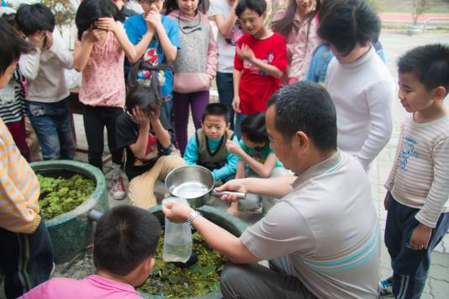 | 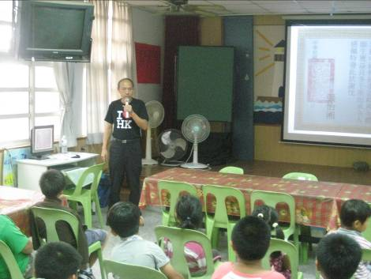
說明：「愛物惜物大家一起來」活動中，校長教導師生要愛物惜福。 | 說明：殷光華先生向學生宣導品德教育。
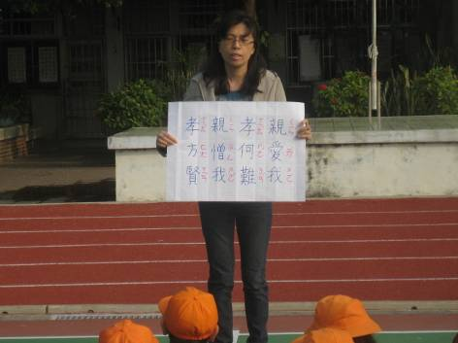 | 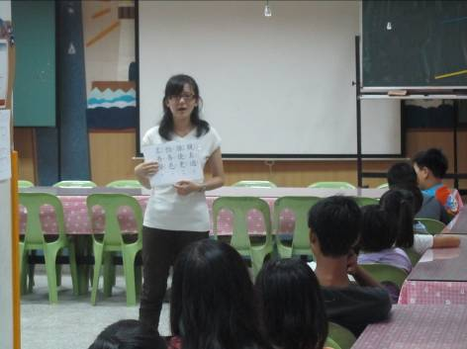
說明：導護老師每週宣導弟子規與品德教育中心德目與行為準則。 | 說明：導護老師每週宣導弟子規與品德教育中心德目與行為準則。
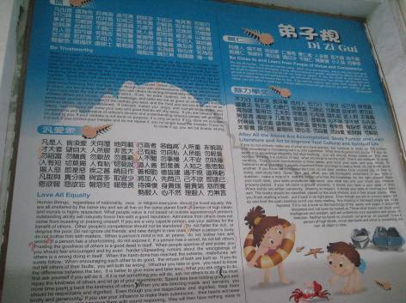 | 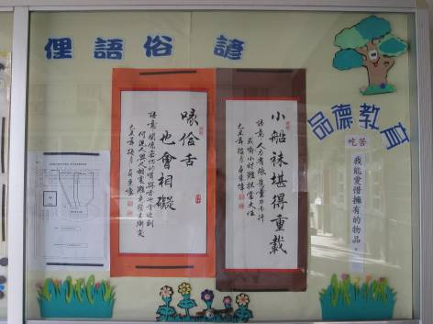
說明：東側樓梯牆壁的中英文弟子規布幕，英文老師會利用英語課時間介紹當週宣導內容。 | 說明：將每週宣導之品德教育中心德目與俚語俗諺張貼於中廊公佈欄。
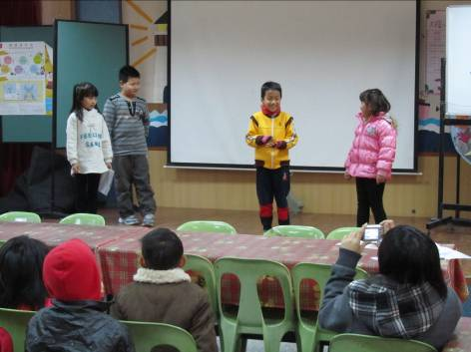 | 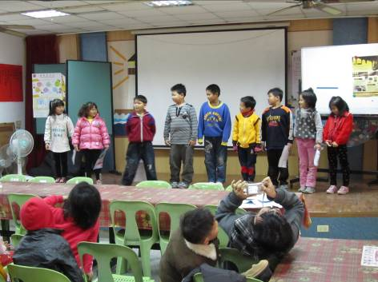
說明：晨光時間之國語文發表時間，各班學生進行品德教育相關題材的表演活動。 | 說明：晨光時間之國語文發表時間，各班進行品德教育相關題材的表演活動。

承辦人員：高博文 主任：林麗蘭 校長：許芳然

